Ćwiczenie nr 10
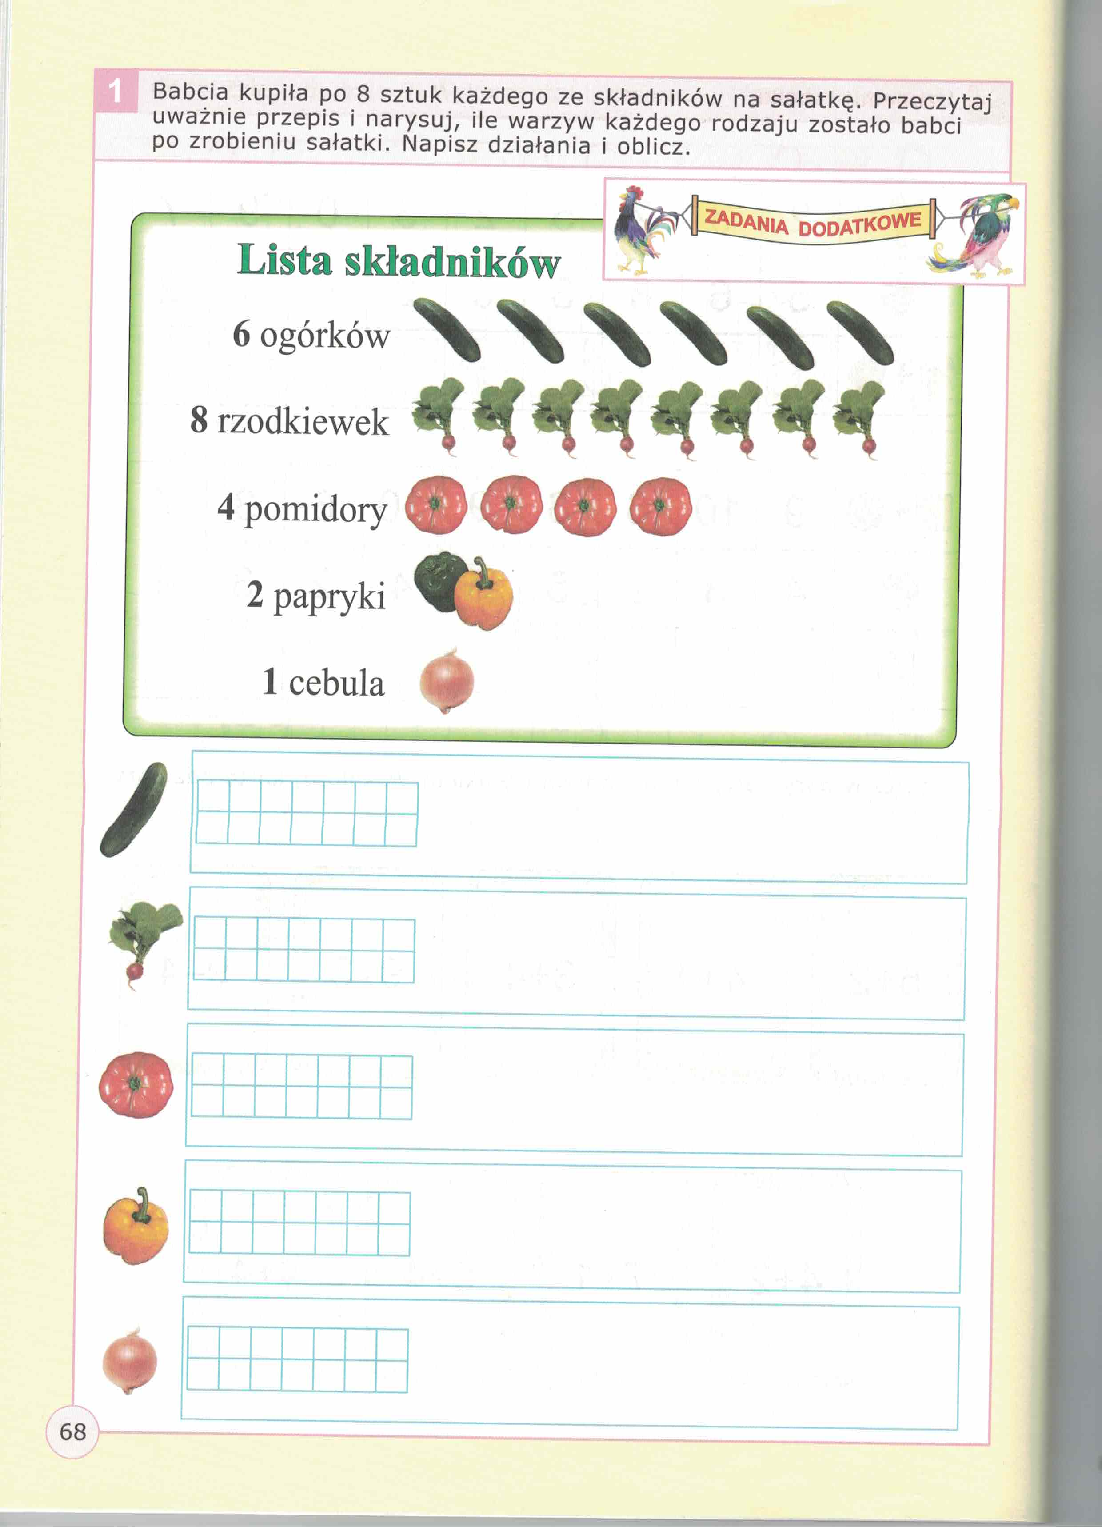

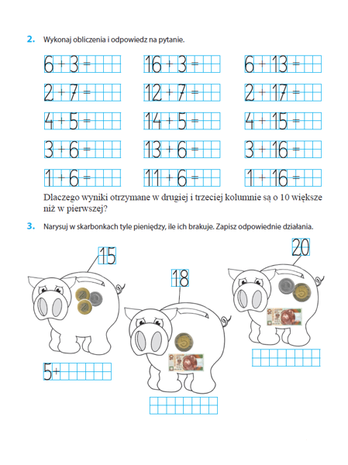

4. Policz ile pieniędzy jest w każdym okienku i zapisz.
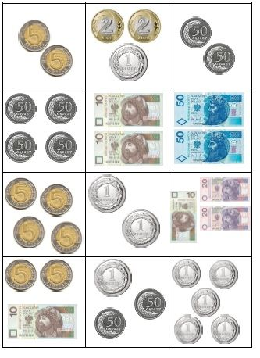
5.Rozwiąż zadania.
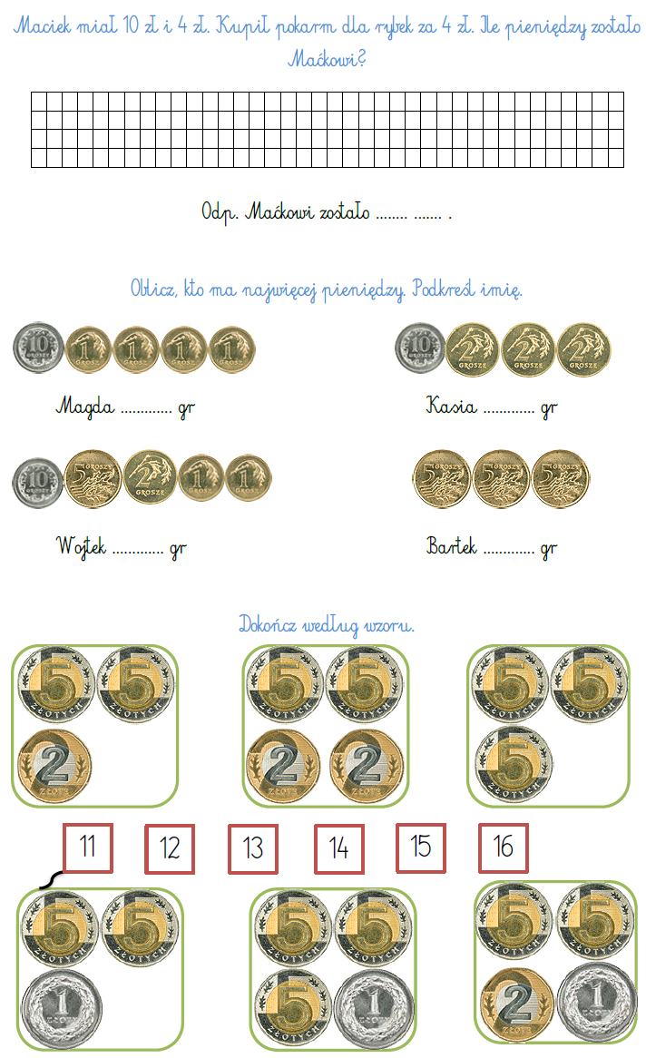
6. Wypełnij tygodniowy kalendarz pogody. Pokoloruj i wytnij symbole pogody z następnej strony .
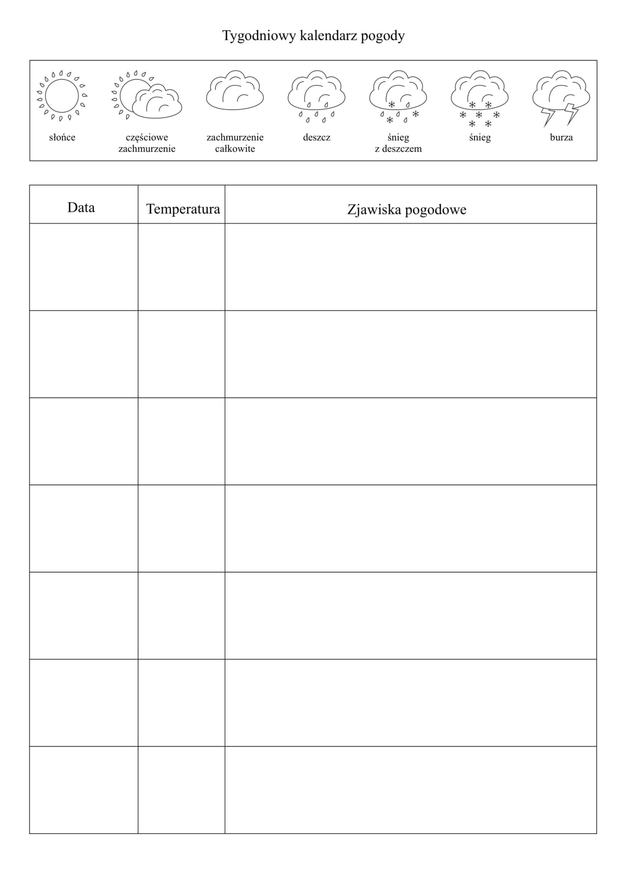

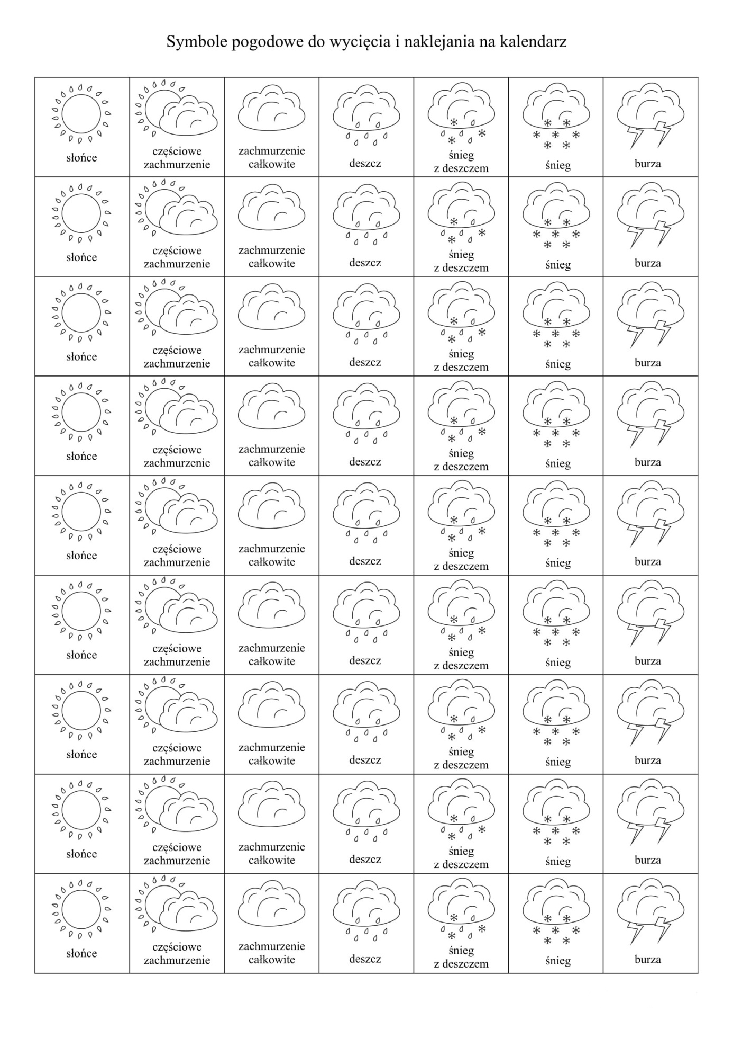Pozdrawiam życzę miłej pracy ;)

